

**系统设计**

**系统设计说明书**

|  |  |  |  |
| --- | --- | --- | --- |
| 组长姓名 | 吴佳祥 | 学号 | 16203117 |
| 专业 | 软件工程 | 班级 | 162031 |
| 成员 | 谷伟帅16203117 金根有16203111 | | |
| 课题名称 | XX课程管理平台 | | |
| 指导教师 | 张恒峰 | | |
| 开课学期 | 2018~ 2019 第二学期 | | |

1. 需求分析
   1. 系统简介
   2. 用例分析
2. 系统设计
   1. 实体关系建模
   2. 数据库设计
   3. 系统开发环境与关键技术
   4. 界面设计
      1. 页面跳转关系
      2. 页面设计
   5. ……

# 1 需求分析

## 1.1 系统简介

随着技术的发展和办公效率的要求，xx课程管理已由纸面操作模式转向数字化、信息化和智能化。建立一个课程管理系统平台不仅能够有效提高工作效率，还能明确了老师和学生以及课程之间的联系，简化了相关操作。

本系统完全基于我们团队自主设计和实现，系统的各个环节和操作都合乎法律法规，未涉及到有关健康安全问题，极大地便捷了学生、老师和课程之间的联系及操作。

## 1.2 用例分析

### 1.2.1 用例与角色

系统维护员:

* 学生用户管理
* 发布课件、实验资料
* 发布典型知识点演示
* 发布考试
  + 录入题目和答案
  + 自动评分
* 作业管理
  + 发布作业
  + 批改作业
  + 作业评分
* 课程答疑
  + 私聊
  + 群聊

学生:

* 完成作业
* 查看知识点演示
* 查看课件
* 进行考试
* 消息系统
  + 私聊
  + 群聊

通过上述分析，可得到系统的用例图如下：

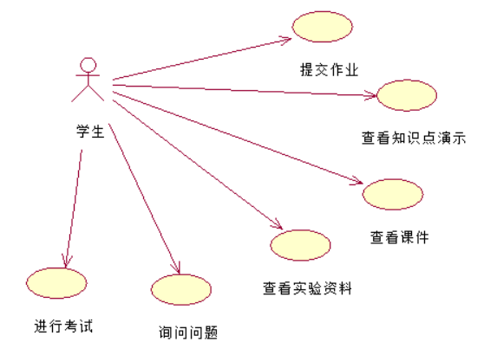

图1.1 XXCEP学生用例图

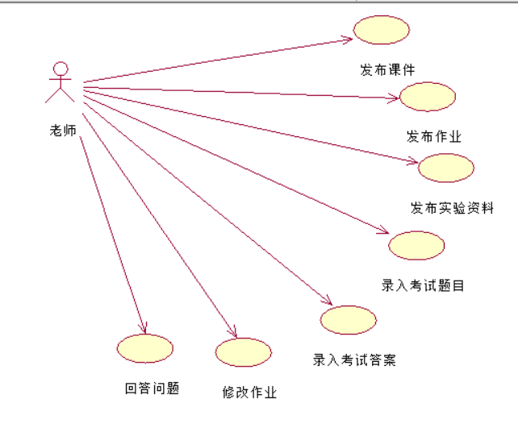

图1.2 XXCEP老师用例图

# 2 系统设计

## 2.1 实体关系建模

实体关系建模是系统设计的第一步，寻找出系统中的实体和他们之间的关系，才能进一步进行数据库的物理结构设计。

图2.1.2中的用户包含但不限于图2.1.1中的老师和学生。

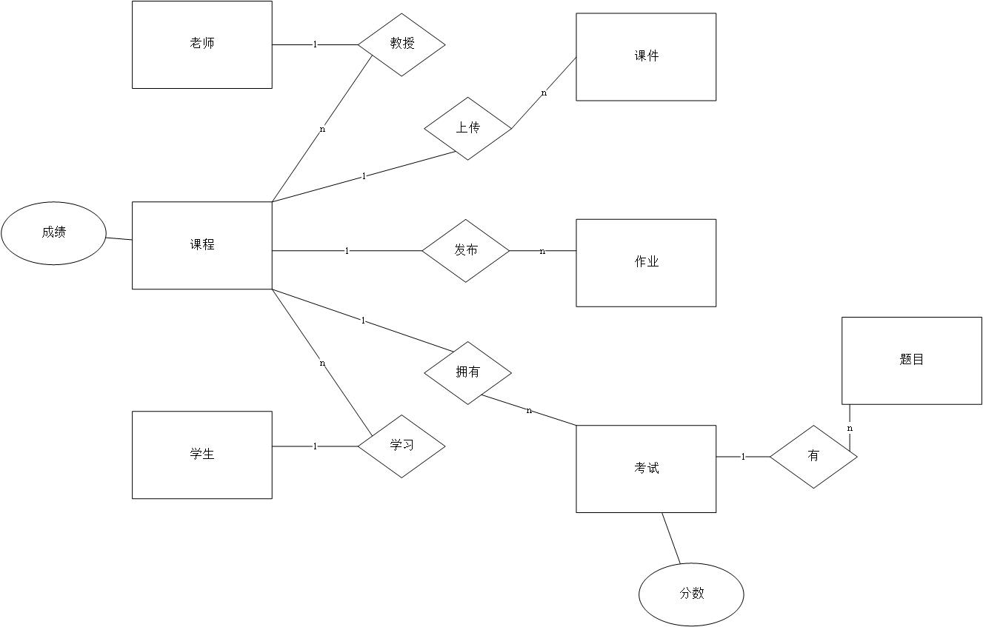

图2.1 XXCEP课程功能系统实体关系模型

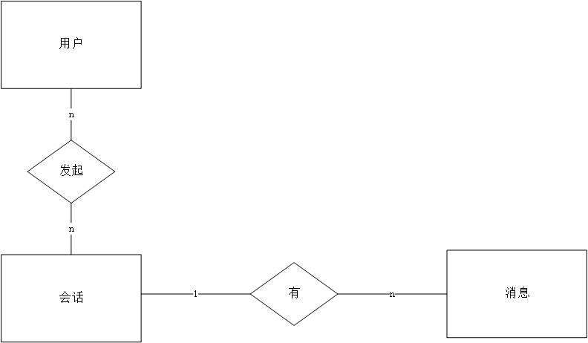

图2.2 XXCEP消息系统实体关系模型

## 2.2 数据库设计

根据以上给出的实体关系模型可以得到以下数据库物理模型。

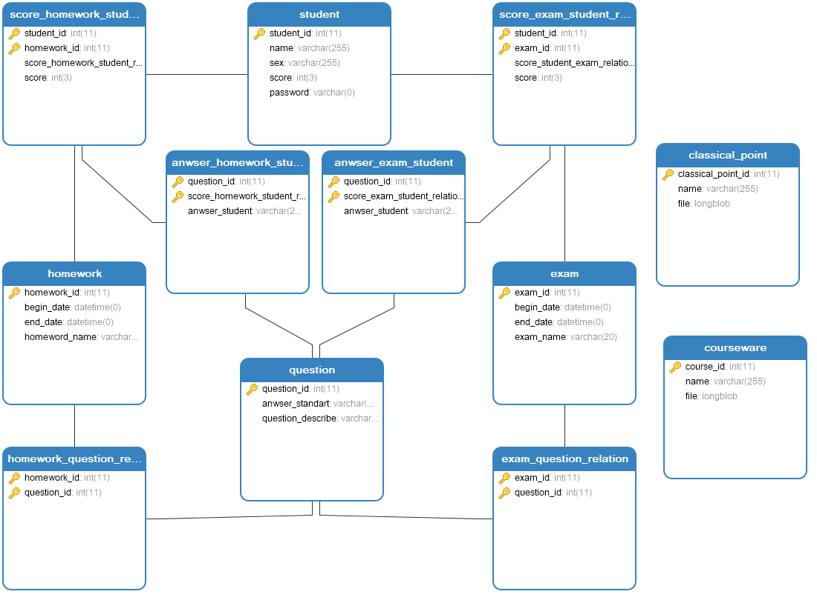

图2.3 XXCEP的PDM图

表格详细情况如下：

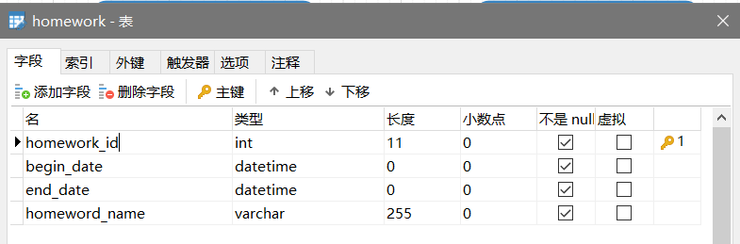

图2.4 homework表

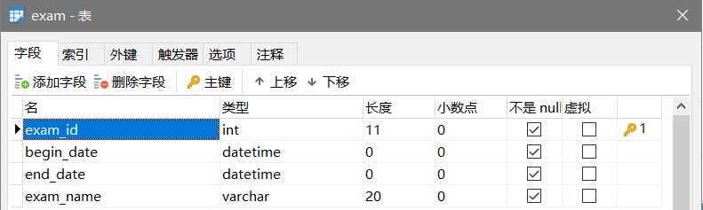

图2.5 exam表

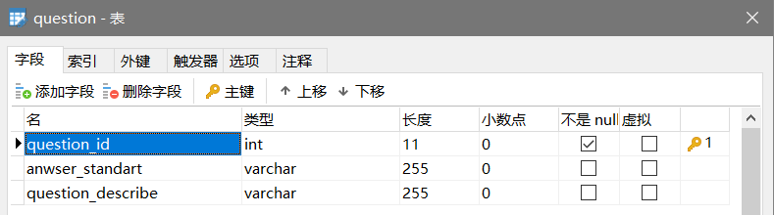

图2.6 question表

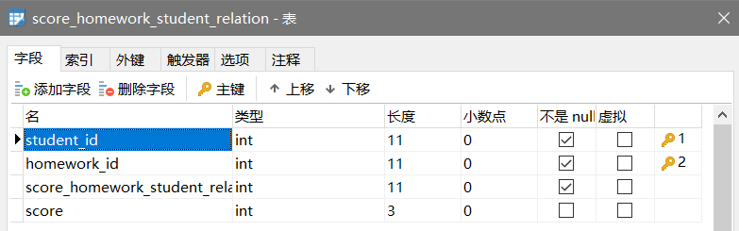

图2.7 表结构

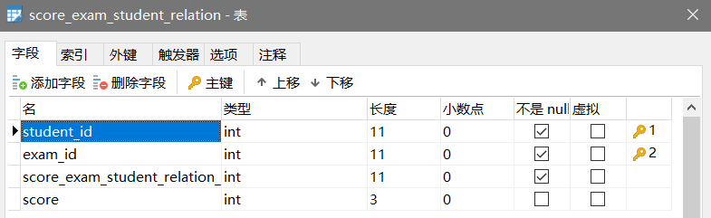

图2.8 表结构

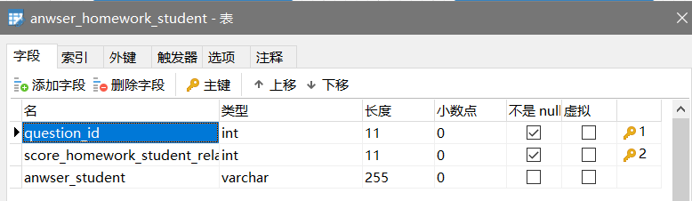

图2.9 表结构

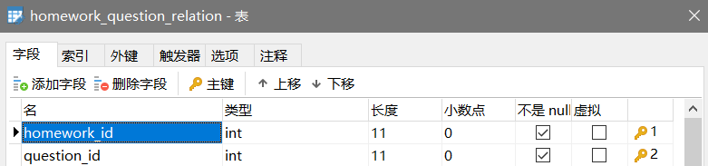

图2.10 表结构

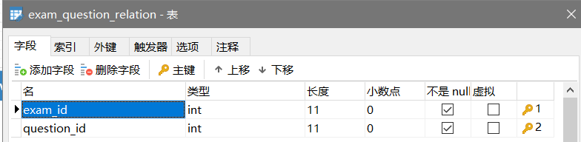

图2.11 表结构

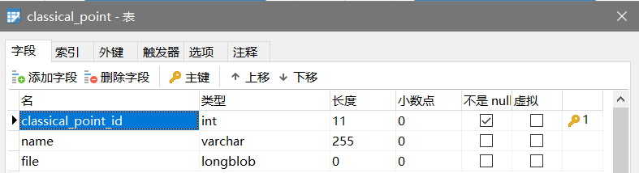

图2.12 表结构

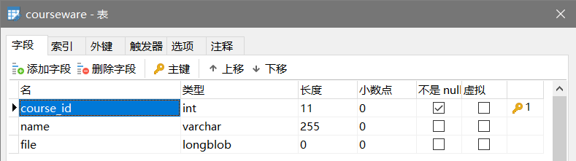

图2.13 表结构

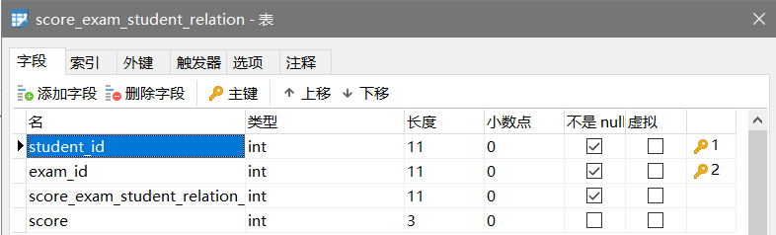

图2.14 表结构

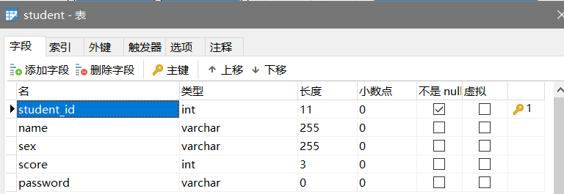

图2.15 student表

## 2.3 系统开发环境与关键技术

开发环境主要如下：

* Java SDK 1.8.x
* Gradle 1.7.x
* JUnit 4.4 - needed to run the tests
* git 2.20 版本控制
* MySQL 5.x 数据库
* SpringToolSuite4 作为IDE工具

## 2.4 界面设计

略

## 2.5

可扩展性：系统预留了很多接口，为以后的功能扩充提供了条件

可 靠 性：对输入有提示，数据有检查，防止数据异常。

要求系统能不间断稳定运行。

系统健壮性强，应该能处理系统运行过程中出现的各种异常情况，如：人为操作错误、输入非法数据，系统应该能及时正确处理。

系统用户权限分配明确。

业务流程清晰，实现具体。

易 用 性：用户在第一次看见产品的时候，短时间内可以知道这是一个课程管理平台并且了解大部分系统功能。同时用户使用涉及业务流时，操作界面中上有业务流程提示。

安 全 性：保证用户信息安全，个人信息不被泄露。

可维护性：类、关键代码或函数有对应注释。且类名、函数名、变量名统一规范。

## 参考资料

[1] 王珊,萨师煊，《数据库概论》高等教育出版社